PRETENDENTA PIETEIKUMS
Nosaukums
Reģistrācijas numurs
Kontaktinformācija (e-pasts, tālruņa numurs, adrese)

TEHNISKĀ SPECIFIKĀCIJA UN TEHNISKAIS PIEDĀVĀJUMS
1. daļa “Ugunsdzēsēja speciālais aizsargtērps” (Meža)

Pasūtītāja prasības pretendentam (specifikācija) |  |  | Pretendenta tehniskais piedāvājums (detalizēts apraksts, aizpilda pretendents)
Nr. p.k. | Parametrs | Tehniskā specifikācija | Pretendenta piedāvājums
1. | Normatīvie akti, kuriem precei jāatbilst: | LVS EN ISO 15384:2020 " Ugunsdzēsēju aizsargapģērbs. Laboratorijas testēšanas metodes un veiktspējas prasības apģērbam uguns dzēšanai savvaļas apgabalos " vai ekvivalents
 |  | LVS EN ISO 13688:2013 “Aizsargapģērbs vispārīgās prasības” vai ekvivalents.
Aizsargtērpa (virsjaka un bikses) minimālās prasības:
2. | Ražotājs un modelis: | Jānorāda preces ražotājs un modelis.  Jābūt paredzētam darbam meža ugunsgrēkos.
3. | Aizsargtērps (virsjaka un bikses): | Sānu vīles apstrādātas ar overloku un nošūtas ar dekoratīvo vīli vai pēc ražotāja izstrādātajām tehnoloģijām, kuras nodrošina aizsargtērpa fukcionalitāti un aizsardzības līmeni. Dubultajām šuvēm jāiztur vismaz 1000N pārrāvuma spēks. Komplektam jāiztur vismaz 5 reižu mazgāšanas cikls nezaudējot savas aizsardzības spējas pirms reinpregnēšanas. Komplekts ir antistatisks.  Informatīvi attēli:  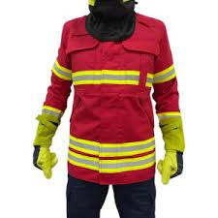  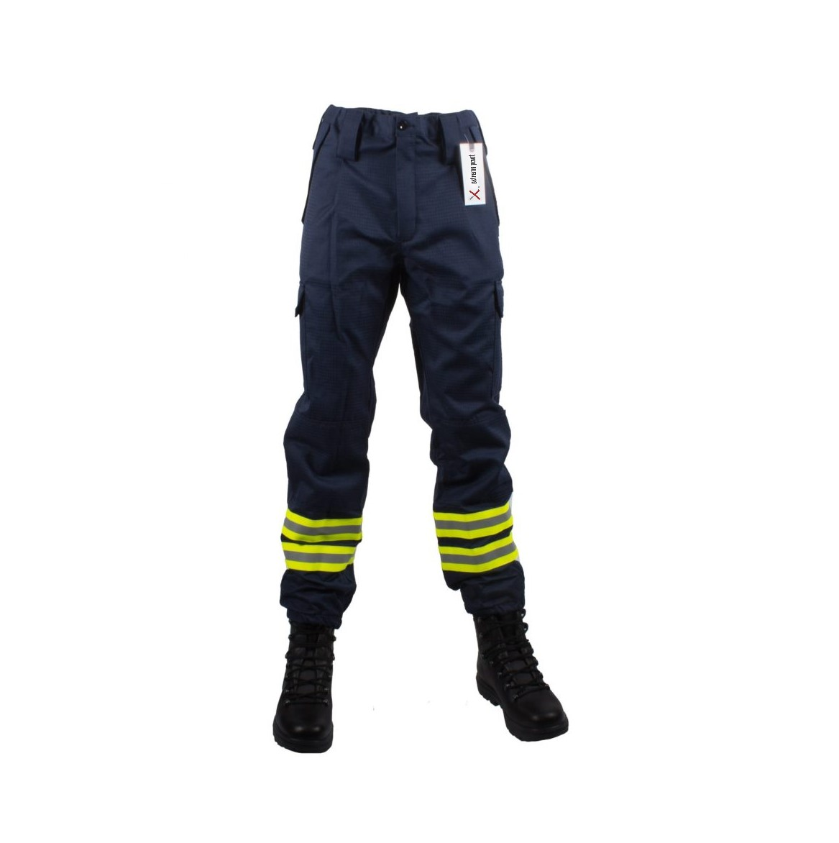
3.1. | Virsaudums: | Karstuma un nodilumizturīgs audums.
3.2. | Gaismu atstarojošas joslas: | “3M scotchlite 5600” vai ekvivalents. Segmentēta, sastāv no divu krāsu (dzeltenas un sudrabotas) Materiāls: termo un mitrumizturīgs. Pielīmētas pie virsauduma (joslas platums saskaņojams izgatavošanas laikā).
3.3. | Krāsa: | Piegādātājs apņemas nodrošināt vismaz divu krāsu aizsargtērpu piegādi. Lūdzu norādīt iespējamās krāsas biksēm un virsjakām.
 |  | Jābūt iespējai veikt citu krāsu pielietojumu uz aizsargtērpa atsevišķiem elementiem pēc saskaņošanas.
VIRSJAKA, piemēram, Dolman Florestal Difire 110DK V2.2
4. | Siluets: | Taisna silueta. Erganomiska piegriezuma. Netraucē kustēties un veikt nepieciešamās darbības tiešo funkciju veikšanai. Paceļot rokas plecu augstumā virsjaka "neuzraujas".
5. | Gurnu kabata: | Divas iegrieztās sānu slīpās kabatas ar asimetrisku piecstūru pārloku. Pārloka iekšpuse ir no auduma, kas pasargā no netīrumiem. Zem kabatas atveres un uz kabatas pārloka iekšpusē ugunsdrošas līplentes. Abu sānu kabatu sānos iestrādāta cilpa ar metāla D-veida gredzenu aizsargcimdu piekāršanai.
6. | Kabata krūšu līmenī: | Jakas labajā un kreisajā pusē krūšu līmenī jābūt divām kabatām, vienai no tām jāparedz vieta pārnēsājama luktura (Streamlight Survivor LED) stiprināšanai.
7. | Aizdare: | Priekšdaļā ātrās atvēršanas rāvējslēdzējs (metāla) un pārloks ar ugunsdrošo līplenti ne šaurāku kā 30 mm.
8. | Aizdares pārloks: | Fiksējas ar ugunsdrošo līplenti.
9. | Mitruma - nodiluma barjera: | Virsjakas iekšpuses apakšmala un piedurkņu gali apšūta ar materiālu, kas nodrošina izstrādājuma nesamirkšanu un nobeiguma malu nodilumizturību.
10. | Šuves: | Ugunsdrošas membrānas šuves apstrādātas (aplīmētas vai termiski piestiprinātas) ar hermētisku ugunsdrošu lentu.
11. | Vieta uzrakstam "UGUNSDZĒSĒJS": | Muguras daļas plecu daļā (vismaz 10 - 12 cm no skausta sākuma) simetriski pa vidu paredzēta vieta gaismu atstarojoša uzraksta UGUNSDZĒSĒJS piestiprināšanai ar ugunsizturīgu līplentu, izmērs 350 x 100 mm. Uzraksts simetriski pielāgots noteiktajam laukumam. Gaismu atstarojoši burti izvietoti uz noņemama virsauduma materiāla loksnes vai uz dzeltena atstarojoša fona melns uzraksts; loksnes izmērs 350 x 100 mm, burtu augstums ne mazāks kā 50 mm.  Informatīvs attēls:  
12. | Preces identificēšana: | Precei jābūt identificējamai, aprīkotai ar individuālo numuru, kas būtu preces neatņemama sastāvdaļa (piemēram, elektroniskais čips vai cits ekvivalents piegādātāja piedāvāts risinājums, kas nodrošinās preces identificēšanu visā tas lietošanas laikā).
BIKSES, piemēram, Florestal 110DK V2.2
13. | Ražotājs un modelis: | Jānorāda preces ražotājs un modelis.  Jābūt paredzētam darbam meža ugunsgrēkos.
14. | Veids/apraksts: | Ergonomiska piegriezuma. Platums, vidukļa līmenī sānos regulējas. Sānos jābūt bikšu kabatām.
15. | Gaismu atstarojošo joslu izvietojums: | Bikšu starām jābūt ar apkārt uzšūtu horizontālu ugunsizturīgu gaismu atstarojošu joslu 75 mm +/- 5 mm platu.
16. | Preces identificēšana: | Precei jābūt identificējamai, aprīkotai ar individuālo numuru, kas būtu preces neatņemama sastāvdaļa (piemēram, elektroniskais čips vai cits ekvivalents piegādātāja piedāvāts risinājums, kas nodrošinās preces identificēšanu visā tas lietošanas laikā).
Vispārīgās prasības
17. | Marķējums: | 2016.gada 9. marta EIROPAS PARLAMENTA UN PADOMES REGULAI 2016/425 par individuālajiem aizsardzības līdzekļiem;  - LVS EN ISO 15384:2020 vai ekvivalenta prasībām;  - LVS EN ISO 13688:2013 vai ekvivalenta prasībām.  - CE marķējums
18. | Preces pārbaude: | Pasūtītājam jābūt iespējai pārbaudīt piedāvāto preci pirms pasūtījuma veikšanas Rīgas teritorijas robežās.
19. | Garantija: | Vismaz 24 mēneši no piegādes dienas.
20. | Nepieciešamais izmēru diapazons: | (XS - 4XL)
21. | Papildus zīmes (etiķetes): | Ražotāja firmas zīme, izstrādājuma kopšanas zīme, izmēru zīme, izstrādājuma sastāva zīme.
22. | Iesaiņojums: | Katrs izstrādājuma komplekts ir iepakots slēgta aizlīmēta maisā, un tam pievienota lietošanas un apkopes instrukcija.
23. | Nestandarta izmēra piegāde: | Jābūt iespējai nodrošināt arī nestandarta izmērus.
24. | Lietošanas un kopšanas instrukcija: | Detalizēta latviešu valodā par pielietošanu un nepieciešamajām apkopēm un to termiņiem ar attēliem, kas uzskatāmi paskaidro tekstuālo daļu.
25. | Piegādes termiņš: | Ne vairāk kā 60 dienas
26. | Piegādes adrese: | Rīgas teritorijas robežās

2. daļa “Ugunsdzēsēja ķivere” (Meža)

Nr. p.k. |  | Pasūtītāja prasības pretendentam (specifikācija) |  |  |  |  | Pretendenta tehniskais piedāvājums (detalizēts apraksts, aizpilda pretendents)
1. |  | Ugunsdzēsēja ķivere MSA Gallet F2X vai ekvivalents.
2. |  | Pretendents norāda preces ražotāju un modeli.
3. |  | Ķiveres priekšpusē jābūt integrētam lukturim.
4. |  | Pretendents norāda iespējamos krāsu variantus.
5. |  | Jābūt ar ķiveri savienojamām aizsargbrillēm.
6. |  | Ķiveres aizmugurē jābūt kakla aizsargam.
7. |  | Preces pārbaude: |  | Pasūtītājam jābūt iespējai pārbaudīt piedāvāto preci pirms pasūtījuma veikšanas Rīgas teritorijas robežās.
8. |  | Papildus zīmes (etiķetes): |  | Ražotāja firmas zīme, izstrādājuma kopšanas zīme, izmēru zīme, izstrādājuma sastāva zīme.
9. |  | Iesaiņojums: |  | Jāatrodas oriģinālajā iepakojumā.
10. |  | Lietošanas un kopšanas instrukcija: |  | Detalizēta latviešu valodā par pielietošanu un nepieciešamajām apkopēm un to termiņiem ar attēliem, kas uzskatāmi paskaidro tekstuālo daļu.
11. |  | Garantija: |  | Vismaz 24 mēneši no piegādes dienas
12. |  | Piegādes termiņš: |  | Ne vairāk kā 60 dienas
13. |  | Piegādes adrese: |  | Rīgas teritorijas robežās
3. daļa “Ugunsdzēsēja cimdi” (Meža)
Nr. p.k. | Pasūtītāja prasības pretendentam (specifikācija) |  |  |  |  |  | Pretendenta tehniskais piedāvājums (detalizēts apraksts, aizpilda pretendents)
1. |  | Cimdiem jābūt paredzētiem darbam meža ugunsgrēkos, piemēram, Wildland Gloves SB02418A.
2. |  | Pretendents norāda preces ražotāju un modeli.
3. |  | Cimdiem jāatbilst LVS NE 659 “Ugunsdzēsēju aizsargcimdi”
4. |  | Pretendentam jāpiedāvā iespēju pasūtīt cimdus izmēros vismaz no 7 līdz 12.
5. |  | Preces pārbaude: |  |  |  | Pasūtītājam jābūt iespējai pārbaudīt piedāvāto preci pirms pasūtījuma veikšanas Rīgas teritorijas robežās.
6. |  | Papildus zīmes (etiķetes): |  |  |  | Ražotāja firmas zīme, izstrādājuma kopšanas zīme, izmēru zīme, izstrādājuma sastāva zīme.
7. |  | Iesaiņojums: |  |  |  | Jāatrodas oriģinālajā iepakojumā.
8. |  | Lietošanas un kopšanas instrukcija: |  |  |  | Detalizēta latviešu valodā par pielietošanu un nepieciešamajām apkopēm un to termiņiem ar attēliem, kas uzskatāmi paskaidro tekstuālo daļu.
9. |  | Garantija: |  |  |  | Vismaz 24 mēneši no piegādes dienas
10. |  | Piegādes termiņš: |  |  |  | Ne vairāk kā 60 dienas
11. |  | Piegādes adrese: |  |  |  | Rīgas teritorijas robežās
4. daļa “Ugunsdzēsēja pasega” (Meža)
Nr. p.k. |  | Pasūtītāja prasības pretendentam (specifikācija) |  |  |  |  | Pretendenta tehniskais piedāvājums (detalizēts apraksts, aizpilda pretendents)
1. |  | Pretendents norāda preces ražotāju un modeli.
2. |  | Pasegai jānodrošina galvas, kakla reģiona un plecu aizsardzību pret uguni un karstumu, nesamazinot redzamības lauku un netraucējot elpošanai, ļaujot izmantot aizsargķiveres brilles un sakaru iekārtas, piemēram, pasega NMXF-635.
3. |  | Preces pārbaude: |  |  | Pasūtītājam jābūt iespējai pārbaudīt piedāvāto preci pirms pasūtījuma veikšanas Rīgas teritorijas robežās.
4. |  | Papildus zīmes (etiķetes): |  |  | Ražotāja firmas zīme, izstrādājuma kopšanas zīme, izmēru zīme, izstrādājuma sastāva zīme.
5. |  | Iesaiņojums: |  |  | Jāatrodas oriģinālajā iepakojumā.
6. |  | Lietošanas un kopšanas instrukcija: |  |  | Detalizēta latviešu valodā par pielietošanu un nepieciešamajām apkopēm un to termiņiem ar attēliem, kas uzskatāmi paskaidro tekstuālo daļu.
7. |  | Garantija: |  |  | Vismaz 24 mēneši no piegādes dienas
8. |  | Piegādes termiņš: |  |  | Ne vairāk kā 60 dienas
9. |  | Piegādes adrese: |  |  | Rīgas teritorijas robežās
5. daļa “Ugunsdzēsēja zābaki” (Meža)
Nr. p.k. |  | Pasūtītāja prasības pretendentam (specifikācija) |  |  |  |  | Pretendenta tehniskais piedāvājums (detalizēts apraksts, aizpilda pretendents)
1. |  | Pretendents norāda preces ražotāju un modeli.
2. |  | Zābakiem jābūt atbilstošiem LVS EN ISO 20345:2022 “Individuālie aizsardzības līdzekļi. Drošības apavi” un LVS EN ISO 17249:2014 “Drošības apavi aizsardzībai pret sagriešanos ar motorzāģi”.
3. |  | Zābakiem jābūt antistatiskiem, ar enerģijas absorbcija papēža zonā, izturību pret karstumu, izolāciju pret aukstumu un karstumu, izturību pret ūdens iekļūšanu pēdas daļā, piemēram, SHERWOOD Robusta Boots.
4. |  | Pretendentam jāpiedāvā iespēju pasūtīt zābakus izmēros, vismaz no 37 līdz 47
5. |  | Preces pārbaude: | Pasūtītājam jābūt iespējai pārbaudīt piedāvāto preci pirms pasūtījuma veikšanas Rīgas teritorijas robežās.
6. |  | Papildus zīmes (etiķetes): | Ražotāja firmas zīme, izstrādājuma kopšanas zīme, izmēru zīme, izstrādājuma sastāva zīme.
7. |  | Iesaiņojums: | Jāatrodas oriģinālajā iepakojumā.
8. |  | Lietošanas un kopšanas instrukcija: | Detalizēta latviešu valodā par pielietošanu un nepieciešamajām apkopēm un to termiņiem ar attēliem, kas uzskatāmi paskaidro tekstuālo daļu
9. |  | Garantija: | Vismaz 24 mēneši no piegādes dienas
10. |  | Piegādes termiņš: | Ne vairāk kā 60 dienas
11. |  | Piegādes adrese: | Rīgas teritorijas robežās

6. daļa “Ugunsdzēsības inventāra uzglabāšanas soma”

Nr. p.k. | Pasūtītāja prasības pretendentam (specifikācija) |  | Pretendenta tehniskais piedāvājums (detalizēts apraksts, aizpilda pretendents)
1. | Soma paredzēta ugunsdzēsības inventāra (ugunsdzēsēja speciālais aizsargtērps, ķivere, cimdi, pasega un zābaki) uzglabāšanai.
2. | Pretendents norāda preces ražotāju un modeli.
3. | Ietilpība litros: | vizmaz 110 l
4. | Izmēri: | 70 ±10 cm x 40 ± 10 cm x 40 ± 10 cm
5. | Materiāls: | ūdensnecaurlaidīgs
6. | Svars: | ne vairāk kā 3 kg
7. | Somai jābūt ar izturīgiem sānu rokturiem.
8. | Somai jābūt aprīkotai ar vismaz diviem ritenīšiem.
9. | Somai jābūt ar rāvējslēdzēja sistēmu.
10. | Somai jābūt jaunai un nelietotai.
11. | Preces pārbaude: | Pasūtītājam jābūt iespējai pārbaudīt piedāvāto preci pirms pasūtījuma veikšanas Rīgas teritorijas robežās.
12. | Garantija: | Vismaz 24 mēneši no piegādes dienas
13. | Piegādes termiņš: | Ne vairāk kā 60 dienas
14. | Piegādes adrese: | Rīgas teritorijas robežās

FINANŠU PIEDĀVĀJUMS

Finanšu piedāvājuma cenā ietilpt visas ar tehniskajā specifikācijā noteikto prasību izpildi saistītās izmaksas, kā arī visas ar to netieši saistītās izmaksas (tai skaitā izkraušana Pasūtītāja noliktavā)
1. daļa “Ugunsdzēsēja speciālais aizsargtērps” (Meža)

Nr.p.k. | Preces nosaukums | Skaits, gab. | Cena EUR bez PVN
1. | Virsjaka | 1 gab.
2. | Bikses | 1 gab.
Summa kopā EUR bez PVN
PVN 21%
Summa kopā EUR ar PVN

2. daļa “Ugunsdzēsēja ķivere”

Nr.p.k. | Preces nosaukums | Skaits, gab. | Cena EUR bez PVN
1. | Ķivere | 1 gab.
Summa kopā EUR bez PVN
PVN 21%
Summa kopā EUR ar PVN

3. daļa “Ugunsdzēsēja cimdi”

Nr.p.k. | Preces nosaukums | Skaits, gab. | Cena EUR bez PVN
1. | Cimdi | 1 gab.
Summa kopā EUR bez PVN
PVN 21%
Summa kopā EUR ar PVN

4. daļa “Ugunsdzēsēja pasega”

Nr.p.k. | Preces nosaukums | Skaits, gab. | Cena EUR bez PVN
1. | Pasega | 1 gab.
Summa kopā EUR bez PVN
PVN 21%
Summa kopā EUR ar PVN

5. daļa “Ugunsdzēsēja zābaki”

Nr.p.k. | Preces nosaukums | Skaits, gab. | Cena EUR bez PVN
1. | Zābaki | 1 gab.
Summa kopā EUR bez PVN
PVN 21%
Summa kopā EUR ar PVN

6. daļa “Ugunsdzēsības inventāra uzglabāšanas soma”

Nr.p.k. | Preces nosaukums | Skaits, gab. | Cena EUR bez PVN
1. | Soma | 1 gab.
Summa kopā EUR bez PVN
PVN 21%
Summa kopā EUR ar PVN

Norēķinu kārtība: ne vēlāk kā 30 dienu laikā pēc preces piegādes dienas.
Pretendenta tehnisko piedāvājumu nosūtīt uz e-pasta adresi ilze.vinke@vugd.gov.lv
Jautājumu vai neskaidrību gadījuma zvanīt pa tālruni. +371 23777940

(datums)
Norēķinu kārtība: ne vēlāk kā 30 dienu laikā pēc preces piegādes dienas.

